**Chuyên đề**

**PHÒNG CHỐNG DƯ CÂN BÉO PHÌ**

**Đề tài: NÀO TA CÙNG VUI**

Giáo viên thực hiện: Nguyễn Thị Hồng Ngự

Lớp: Họa Mi 2

Ngày thực hiện: 31/10/2014

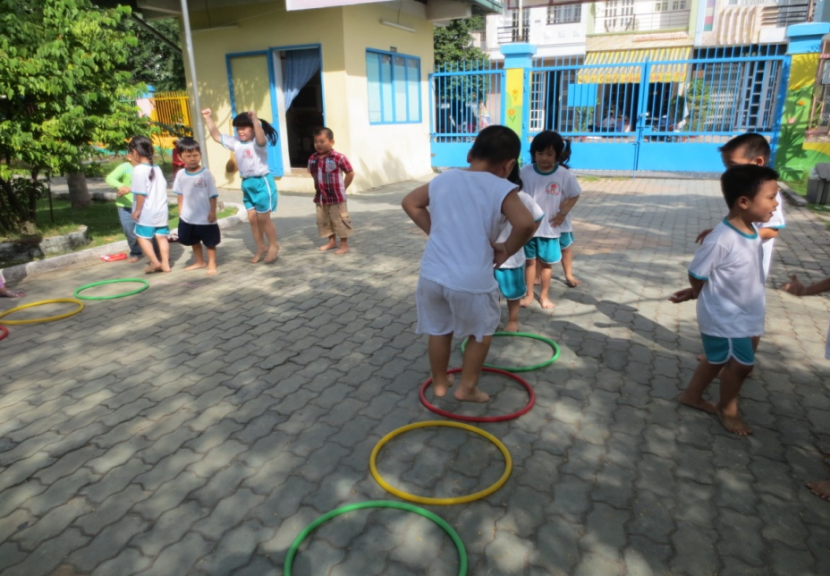

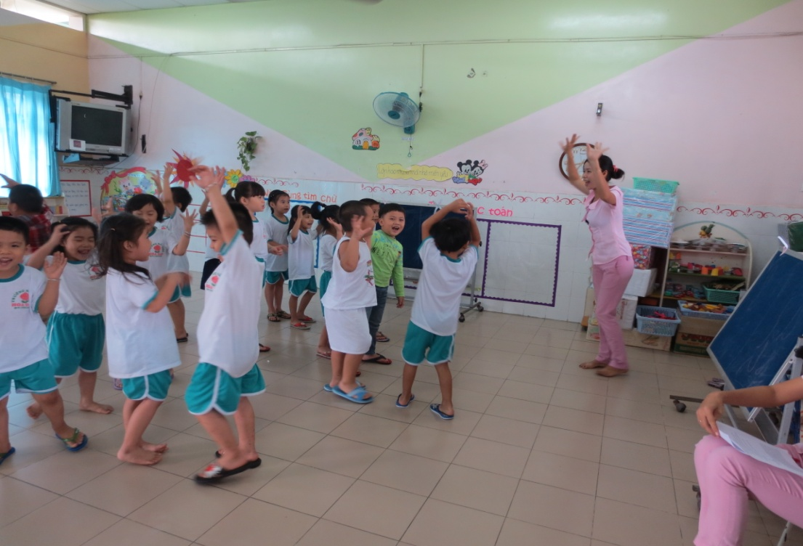

Vận động cùng cô bài lắc lư cơ thể

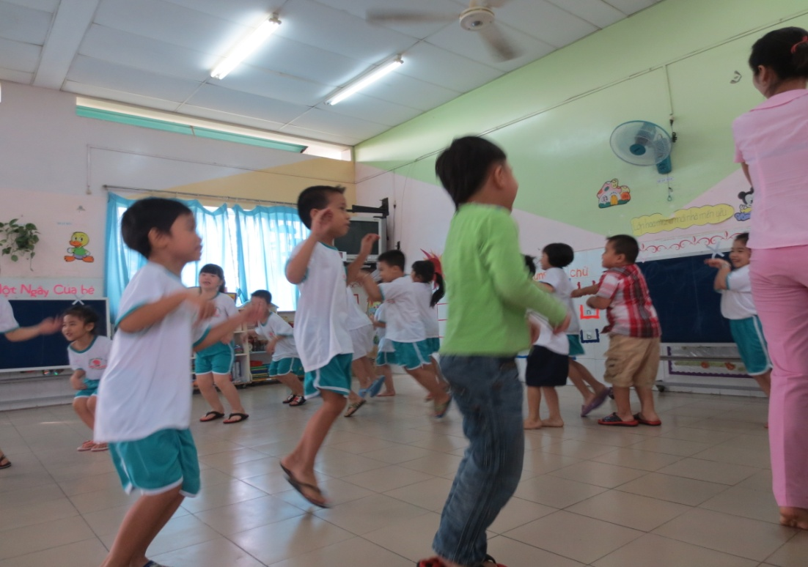

Vận động sau khi nghe cô kể chuyện

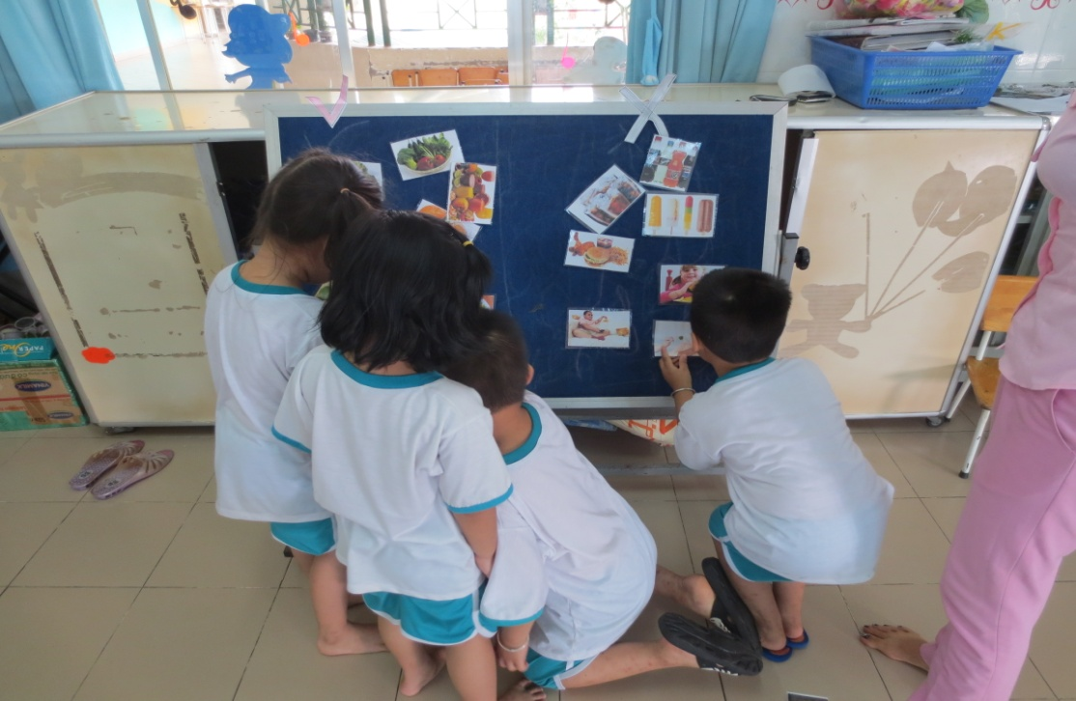

Tìm thực phẩm có lợi và có hại cho người dư cân béo phì

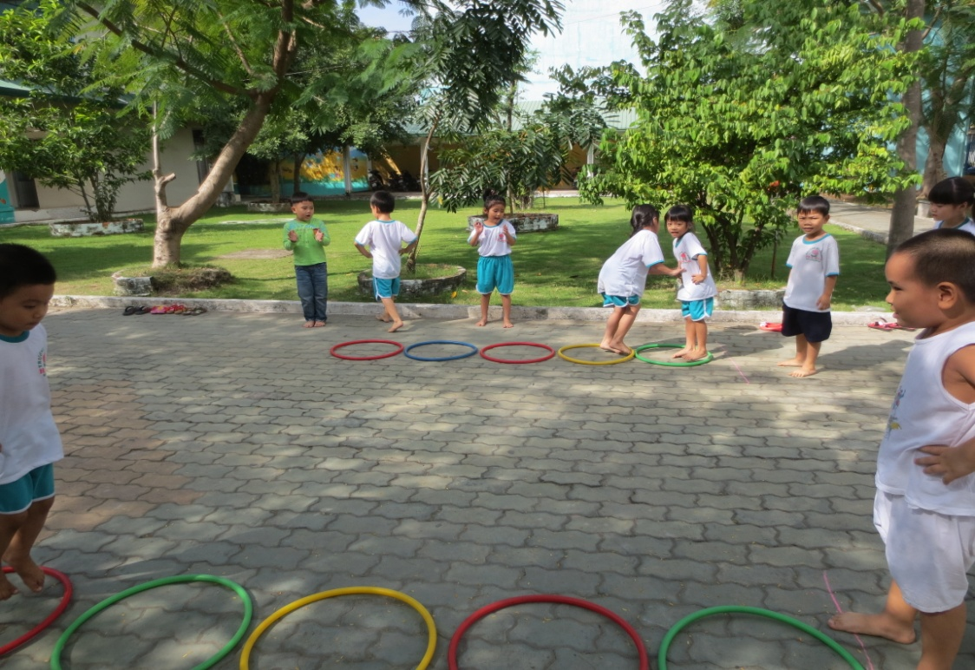

Chơi trò chơi Bật qua vòng

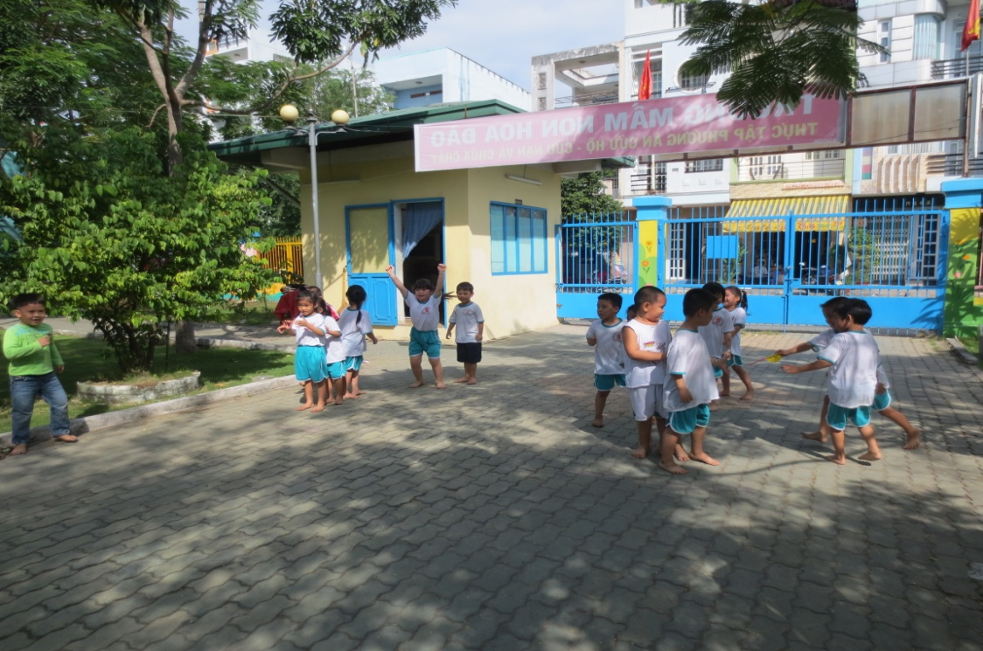

Chơi trò chơi Chạy tiếp sức giành cờ

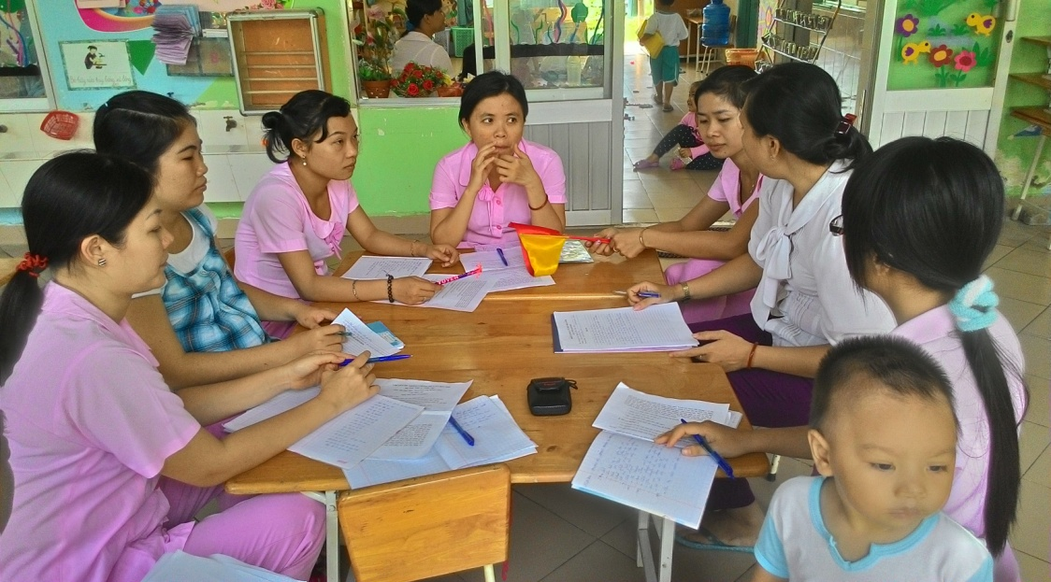

Góp ý rút kinh nghiệm cho chuyên đề